附件1：

正方系统学生网上评教操作步骤：
通过http://xjw0.fjcc.edu.cn/default2.aspx登录教务管理系统进行评教，如下图
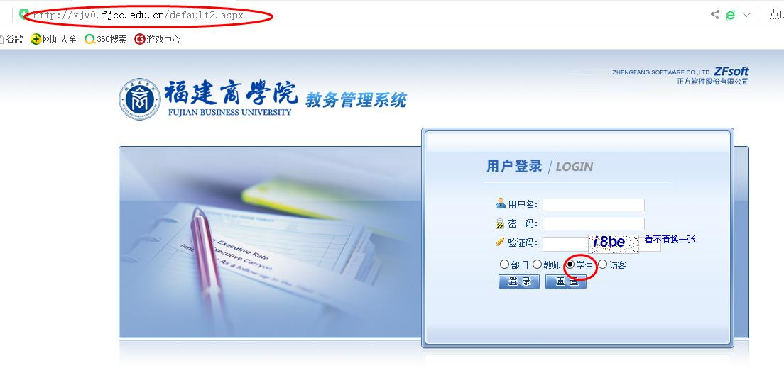
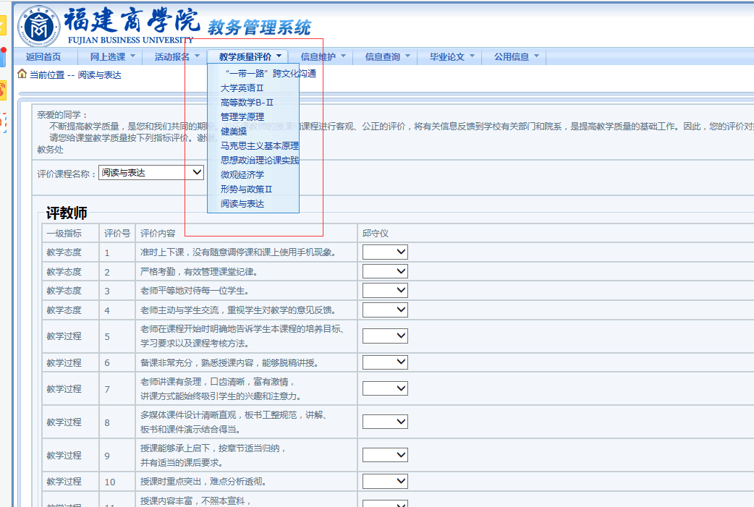

如果登录不了，请同学们关闭拦截工具，让其暂停拦截，即可进入下一个页面。
- 登录成功后，进入学生网上操作界面。

现学生对教师的评价功能已在网络上开通，学生必须给教师评价完毕，方可进行期末成绩的查询，第二学期选课。
在完成学生对教师的评价后，学生即可进行期末成绩的查询。若未进行评价，会弹出如下对话框：
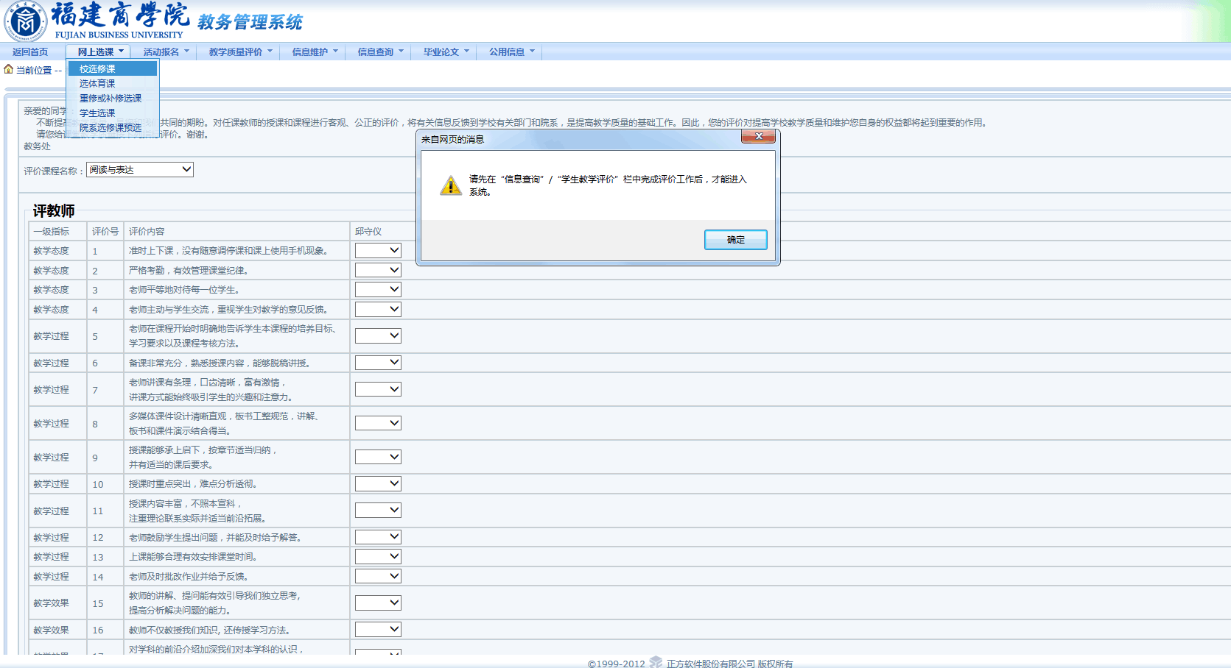

附件2：青果系统学生评教操作步骤：
通过网址http://www.fibec.cn/jwweb/登陆，点击网上评教按系统提示步骤操作。
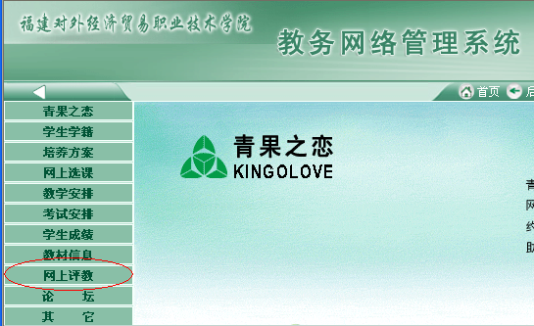

附件3：各教学单位同行评教数据统计表
2018-2019学年第1学期同行评教数据（xxx系）
教师姓名 | 同行评教分数 | 备注

